פרויקט גמר 5 יחידות לימוד

התמחות – תכנון ותכנות מערכות Deep Learning

שם הפרויקט: מכונית נגד אופנוע

מגיש: עומר חסיד

ת"ז: 322994120

ישוב: ראשון לציון

בית ספר: מקיף י"א ראשונים

מורה: דינה קראוס

תאריך בחינה: 18.6

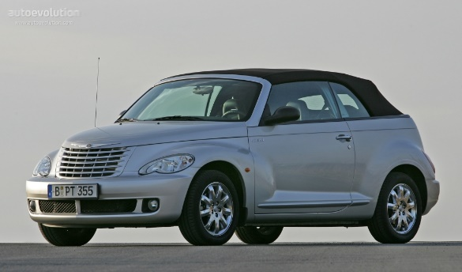 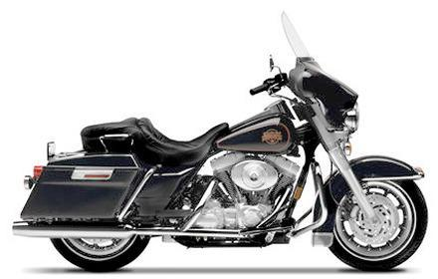

תוכן עניינים

Contents

מבוא 3

מדריך למשתמש 10

מדריך למפתח 13

מסקנות הרצת הפרויקט 39

רפלקציה / סיכום אישי 43

ביבליוגרפיה 44

נספחים 46

# מבוא

מטרת הפרויקט: לבנות מודל המזהה בין תמונות של מכונית או אופנוע.

הרצת הפרויקט: מתבצעת על פי תרשימי הזרימה בעמוד הבא. הערה: קובץ קבצי תמונות מתכוון ל dataset

דרישות להרצת הסקריפט: גרסת python 3.7, להריץ ב spyder, ספריות: 2.3.1 keras, tensorflow 2.1.0, matplotlib.

על מנת להפעיל את הסקריפט יש צורך להכניס את תיקיית המחלקות בהם משתמש הסקריפט, באותו המקום בו שמור הסקריפט. במילים אחרות, תיקיית MyLibrary תהיה באותו המקום שבו שמור הסקריפט.

בנוסף, יש להכין ספריות של מאגרי תמונות לפיהן המודל ילמד וייבדק. לשם כך צריך שלוש תיקיות שונות המקיימות את התנאים הבאים:

הדרך לתיקיה צריכה להירשם באותיות באנגלית בלבד (לא בעברית). בתוך התיקיה צריכות להיות תיקיות, ששמותיהן הם התוויות לפיהן המודל משייך את התמונות. לכל תווית לפיה המודל משייך את התמונות, חייבת להיות תיקיה שמכילה את השם של התווית. כל תיקיה כזאת, צריכה להכיל תמונות השייכות רק לאותה תווית על שמה היא נקראה, והתמונות צריכות להיות מסוג jpg. כמו כן, אין אפשרות שתיקיה שמכילה שם של תווית תהיה ריק.

בנוסף, לתיקיה הבוחנת את המודל, צריך שמספר התמונות הכולל בה לבדיקת המודל לא יעלה על 1000 תמונות.

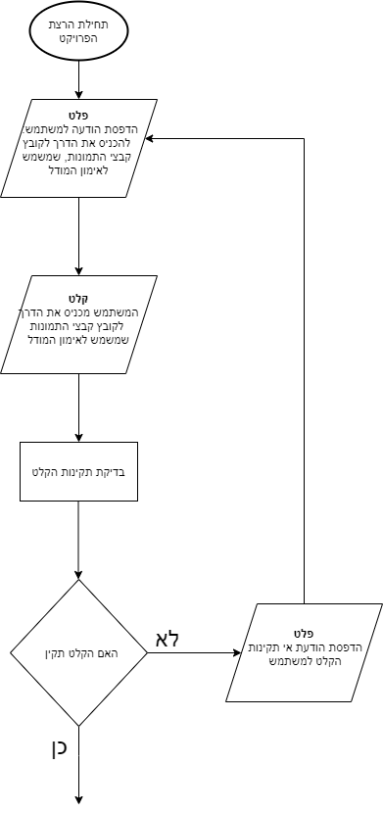

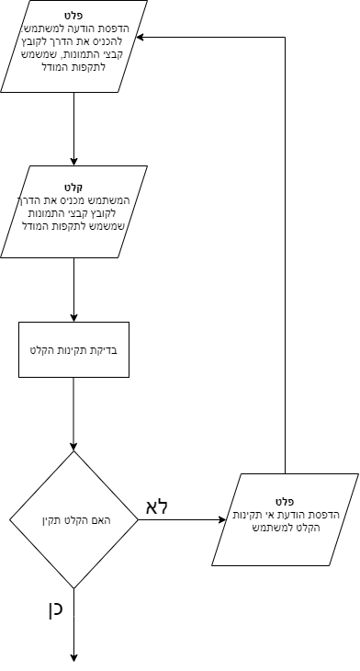

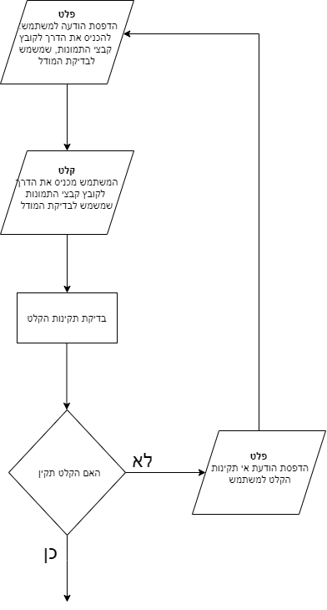

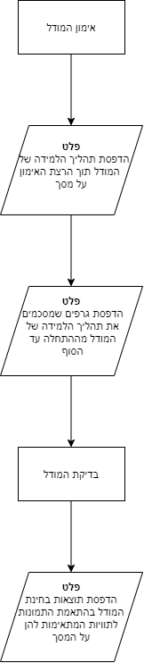

הערות:

הפלט, הקלט ובדיקת הדרך לקובץ קבצי התמונות שמשמש לאימון, או לתקפות, או לבדיקת המודל, נעשים במחלקה: Path_Detector

אימון המודל והפלט המתאר את תהליך הלמידה של המודל, נעשים המחלקה: Fit_model

בדיקת המודל והדפסת תוצאות בדיקת המודל נעשים במחלקה: Classify

# מדריך למשתמש

על מנת להריץ את הספריות בסקריפט יש לבצע את הפעולות הבאות:

התקנת הספריות: לרשום ב command prompt את הפקודות הבאות:

pip install keras=2.3.1

pip install tensorflow=2.1.0

לאחר מכן לרשום ב anaconda prompt את הפקודות הבאות:

pip install keras=2.3.1

pip install tensorflow=2.2.0

pip install matplotlib

לדוגמה:

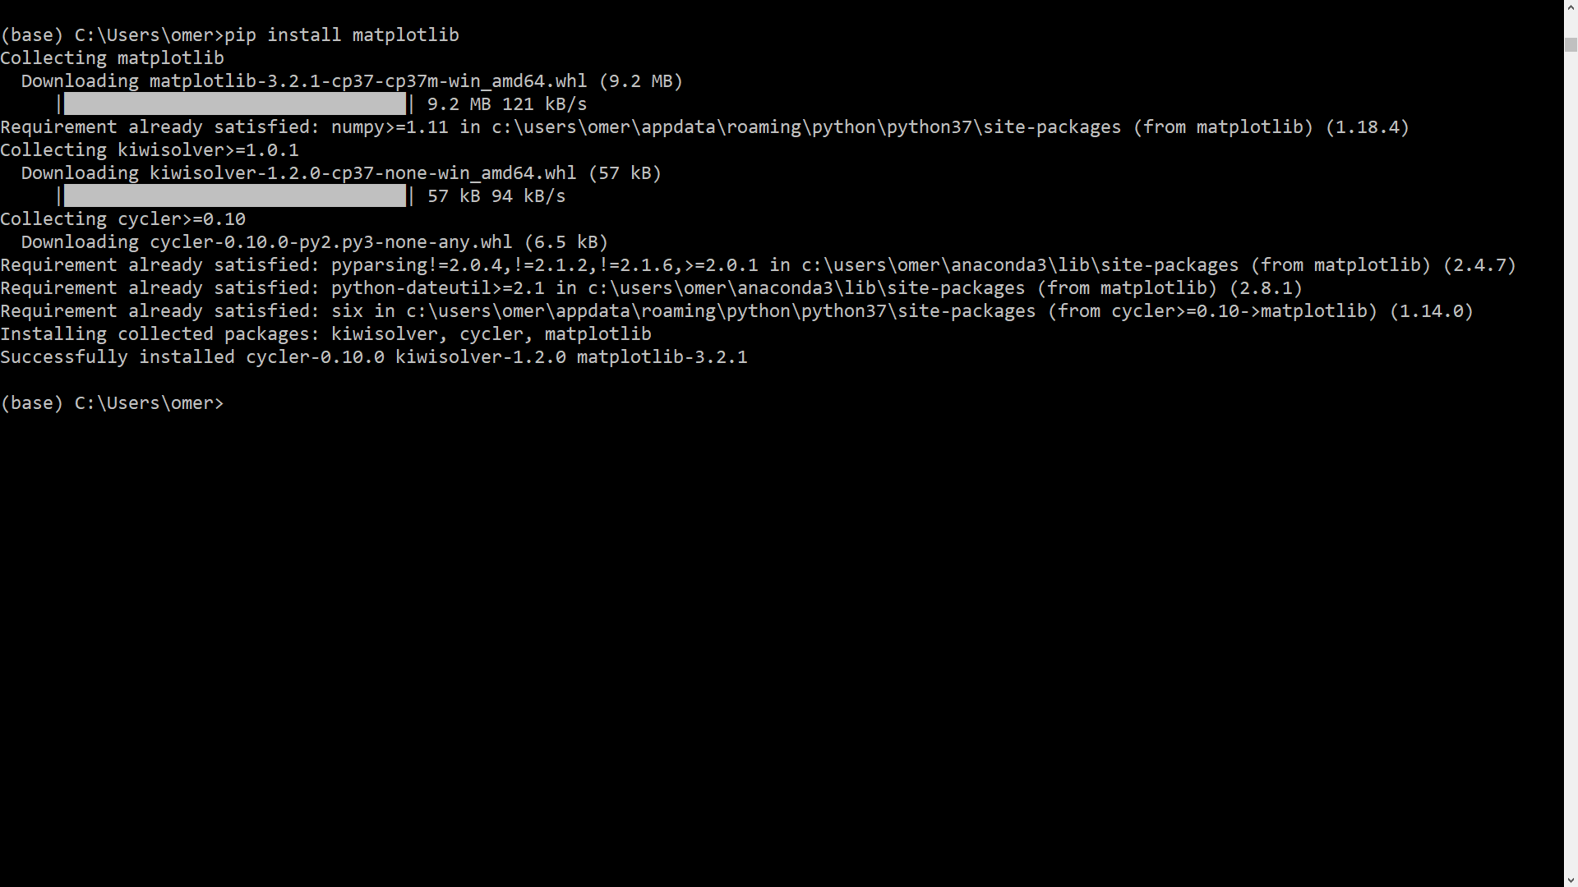

להלן הודעות אי תקינות הקלט השונות למשתמש:

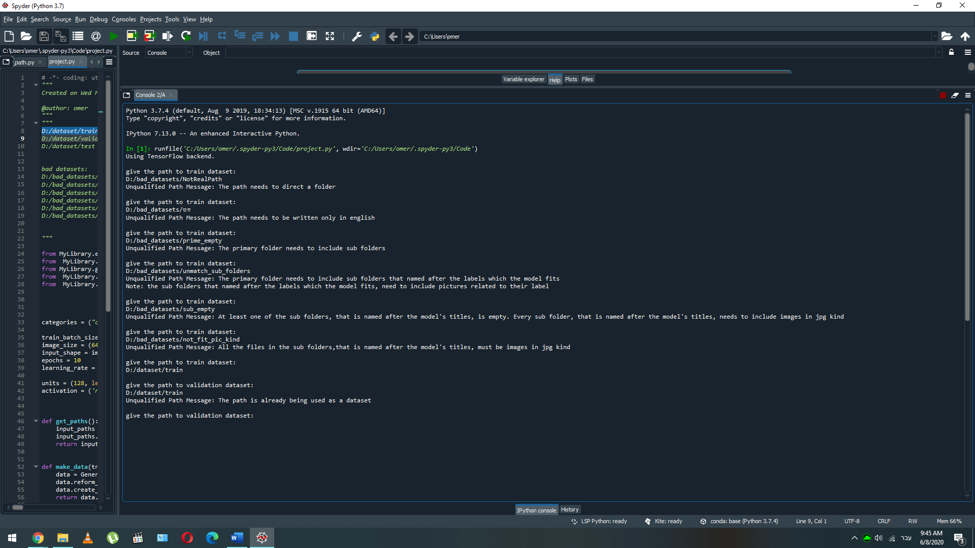

פלט: בקשת קבלה מהמשתמש דרך למאגר תמונות שישמשו לאימון המודל.

קלט הראשון: הכנסת דרך לקובץ שלא קיים.

הודעת אי תקינות הקלט שנפלטת למשתמש:

Unqualified Path Message: The path needs to direct a folder

פלט: בקשת קבלה מהמשתמש דרך למאגר תמונות שישמשו לאימון המודל.

קלט שני: הכנסת דרך שמכילה מילים בשפה השונה מאנגלית.

הודעת אי תקינות הקלט שנפלטת למשתמש:

Unqualified Path Message: The path needs to be written only in English

פלט: בקשת קבלה מהמשתמש דרך למאגר תמונות שישמשו לאימון המודל.

קלט שלישי: הכנסת דרך שמובילה לתיקיה ריקה.

הודעת אי תקינות הקלט שנפלטת למשתמש:

Unqualified Path Message: The primary folder needs to include sub folders

פלט: בקשת קבלה מהמשתמש דרך למאגר תמונות שישמשו לאימון המודל.

קלט רביעי: הכנסת דרך שמובילה לתיקיה ראשית המכילה תיקיות, אבל לפחות לאחת מהתוויות שמוגדרות במודל, אין תת-תיקיה בשמה.

הודעת אי תקינות הקלט שנפלטת למשתמש:

Unqualified Path Message: The primary folder needs to include sub folders that named after the labels which the model fits

Note: the sub folders that named after the labels which the model fits, need to include pictures related to their label

פלט: בקשת קבלה מהמשתמש דרך למאגר תמונות שישמשו לאימון המודל.

קלט חמישי: הכנסת דרך שמובילה לתיקיה ראשית, המכילה תיקיות, אבל לפחות אחת מתתי-התיקיות שבעלות שם של תווית שמוגדרת במודל, ריקה.

הודעת אי תקינות הקלט שנפלטת למשתמש:

Unqualified Path Message: At least one of the sub folders, that is named after the model's titles, is empty. Every sub folder, that is named after the model's titles, needs to include images in jpg kind

פלט: בקשת קבלה מהמשתמש דרך למאגר תמונות שישמשו לאימון המודל.

קלט שישי: הכנסת דרך לתיקיה ראשית, המכילה תיקיות, אבל לפחות אחת מהתיקיות מכילה תמונה שהיא לא מסוג jpg.

הודעת אי תקינות הקלט שנפלטת למשתמש:

Unqualified Path Message: All the files in the sub folders, that is named after the model's titles, must be images in jpg kind

פלט: בקשת קבלה מהמשתמש דרך למאגר תמונות שישמשו לאימון המודל.

קלט שביעי: הכנסת דרך לתיקיה ראשית תקינה לכל חלקיה.

פלט: בקשת קבלה מהמשתמש דרך למאגר תמונות שישמשו לתקפות המודל.

קלט שמיני: הכנסת אותה הדרך שהוכנסה בקלט השביעי.

הודעת אי תקינות הקלט שנפלטת למשתמש:

Unqualified Path Message: The path is already being used as a dataset

# מדריך למפתח

מילון מונחים:

Path – דרך

train dataset – תיקיה שמכילה תיקיות של תמונות המשמשות לאימון המודל

validation dataset – תיקיה שמכילה תיקיות של תמונות המשמשות לתקפות המודל

test dataset – תיקיה שמכילה תיקיות של תמונות המשמשות לבדיקת המודל

batch – מקבץ תמונות

epoch – חזרה

Learning rate – קצב למידה

Units – נוירון

Neural network – רשת עצבית מלאכותית

Index – אינדקס

Categories - התוויות אליהן המודל משייך את התמונות שהוא מקבל

פונקציית אקטיבציה activation function –

צעדים בכל חזרה – steps per epoch

מקבצי התמונות בתיקיה שמכילה תיקיות של תמונות המשמשות לאימון המודל train batches –

מקבצי התמונות בתיקיה שמכילה תיקיות של תמונות המשמשות לתקפות המודל validation batches –

מקבצי התמונות בתיקיה שמכילה תיקיות של תמונות המשמשות לבדיקת המודל test batches –

project file

הקובץ שהמשתמש מריץ

משתנים גלובליים סטטיים:

|  |  |  |
| --- | --- | --- |
| **שם המשתנה** | **סוג המשתנה** | **תיאור** |
| categories | tuple of strings | מכיל את התוויות לפיהן המודל משייך את התמונות שהוא מקבל. |
| train_batch_size | int | מכיל את מספר התמונות שבתוך מקבץ התמונות שמשמשות לאימון המודל. |
| valid_batch_size | int | מכיל את מספר התמונות שבתוך מקבץ התמונות שמשמשות לתקפות המודל. |
| image_size | tuple of integers | מגדיר את הגודל של כל התמונות (אורך ורוחב), כשהן מקובצות במקבץ תמונות, ומשמשות לאימון המודל או לתקפות המודל או לבדיקת המודל. |
| input_shape | tuple of integers | מכיל את גודל התמונות שיכנסו למודל, כמערך בעל שלושה ערכים, המייצגים בהתאמה: אורך התמונה, רוחב התמונה וגודל הפיקסלים. כאשר גודל הפיקסל 3 – התמונה צבעונית, 1 – התמונה בשחור ולבן. |
| epochs | int | מגדיר על כמות החזרות שהמודול ירוץ בזמן האימון. |
| learning_rate | float | מגדיר את קצב הלמידה של המודל. |
| units | tuple of integers | מגדיר את מספר הנוירונים בכל שכבת של הרשת העצבית המלאכותית. האינדקס הראשון מתאר את מספר הנוירונים בשכבה הראשונה, האינדקס השני מתאר את מספר הנוירונים בשכבה השנייה וכן הלאה. האינדקס האחרון מתאר את מספר הנוירונים בשכבה האחרונה, ולכן הוא בהכרח שווה למספר התוויות אליהן המודל משייך את התמונות שהוא מקבל. זאת, על פי השורה:  'loss='categorical_crossentropy  בתוך פקודה:  model.compile |
| activation | tuple of strings | מגדיר את פונקציית האקטיבציה בכל שכבה של הרשת העצבית המלאכותית.  האינדקס הראשון מתאר את פונקציית האקטיבציה בשכבה הראשונה, האינדקס השני מתאר את פונקציית האקטיבציה בשכבה השנייה, וכן הלאה. |

פעולה ראשית:

מטרת הפעולה:

מרכזת את כל הפונקציות שאחראיות על ביצוע הפרויקט. קוראת לכל פעולה בסדר מסוים, היות שחלק מהפעולות תלויות בהרצת פעולות אחרות לפני.

משתנים

|  |  |  |
| --- | --- | --- |
| **שם המשתנה** | **סוג המשתנה** | **תיאור** |
| paths_explorer | Path_Detector | מכיל את הדרכים שמובילות לתיקיות שמכילות תיקיות של תמונות, המשמשות לאימון המודל, או לתקפות המודל, או לבדיקת המודל. בנוסף הוא מוצא את מספר התמונות הכולל המשמשות לאימון, או לתקפות, או לבדיקת המודל. בנוסף, ביכולתו למספר אותן. |
| train_path | string | מכיל את הדרך לתיקיה שמכילה תיקיות של תמונות המשמשות לאימון המודל. |
| valid_path | string | מכיל את הדרך לתיקיה שמכילה תיקיות של תמונות המשמשות לתקפות המודל. |
| test_path | string | מכיל את הדרך לתיקיה שמכילה תיקיות של תמונות המשמשות לבדיקת המודל. |
| test_images_amount | int | מכיל את מספר התמונות שמשמשות לבחינת המודל. |
| train_batches | keras.preprocessing  .image.DirectoryIterator | מכיל את כל התמונות שמשמשות לאימון המודל, כשהן מקובצות במקבצי תמונות. |
| valid_batches | keras.preprocessing  .image.DirectoryIterator | מכיל את כל התמונות שמשמשות לתקפות המודל, כשהן מקובצות במקבצי תמונות. |
| test_batches | keras.preprocessing  .image.DirectoryIterator | מכיל את כל התמונות שמשמשות לבדיקת המודל, כשהן מקובצות במקבצי תמונות. |
| train_steps | int | מכיל את מספר הצעדים של מקבצי התמונות שמשמשות לאימון המודל בכל החזרות של אימון המודל. |
| valid_steps | int | מכיל את מספר הצעדים של מקבצי התמונות שמשמשות לתקפות המודל בכל החזרות של אימון המודל. |
| model_structure | Sequential | מכיל את המודל עליו חל האימון והבדיקה של שיוך תמונות לתוויות מוגדרות. |

פעולות עזר

|  |  |  |  |
| --- | --- | --- | --- |
| **שם הפעולה** | **טענת כניסה** | **טענת יציאה** | **זימון מחלקה** |
| get_paths | None | מחזירה אובייקט מאותחל מסוג Path_Detector, שמכיל את הדרך לתיקיה שמכילה תיקיות של תמונות המשמשות לאימון המודל, הדרך לתיקיה שמכילה תיקיות של תמונות המשמשות לתקפות המודל, הדרך לתיקיה שמכילה תיקיות של תמונות המשמשות לבדיקת המודל. | Path_Detector |
| make  _data | 1. דרך לתיקיה שמכילה תיקיות של תמונות המשמשות לאימון המודל. סוג המשתנה: string 2. דרך לתיקיה שמכילה תיקיות של תמונות המשמשות לאימון המודל. סוג המשתנה: string 3. דרך לתיקיה שמכילה תיקיות של תמונות המשמשות לאימון המודל. סוג המשתנה: string 4. מספר התמונות הכולל שמשמשות לבדיקת המודל. סוג המשתנה: int | מחזירה משתנה מסוג tuple, כאשר האינדקס הראשון בו הוא מקבצי התמונות שמשמשות לאימון המודל, האינדקס השני בו הוא מקבצי התמונות שמשמשות לתקפות המודל, והאינדקס השלישי בו הוא מקבצי התמונות שמשמשות לבדיקת המודל. | Generate_data |
| calculate  _steps  _per  _epoch | אובייקט מאותחל מסוג Path_Detector | מחזירה משתנה מסוג tuple שמכיל משתנים מסוג int בלבד. כאשר האינדקס הראשון בו הוא מספר הצעדים שיש לעשות באימון המודל עבור מקבצי התמונות שמשמשות לאימון המודל, והאינדקס השני בו הוא מספר הצעדים שיש לעשות באימון המודל עבור מקבצי התמונות שמשמשות לתקפות המודל. | None |
| make  _model  _structure | None | מחזירה אובייקט מאותחל מסוג Sequential  שמשמש כמודל עליו יחול האימון והבדיקה של שיוך תמונות לתוויות מוגדרות. | Create_model |
| train | 1. משתנה מאותחל ומקומפל מסוג: Sequential. 2. מקבץ של תמונות שמשמשות לאימון המודל. משתנה מסוג:   keras.preprocessing  .image.DirectoryIterator   1. מקבץ של תמונות שמשמשות לתקפות המודל. משתנה מסוג:   keras.preprocessing  .image.DirectoryIterator   1. מספר הצעדים של מקבצי התמונות שמשמשות לאימון המודל, משתנה מסוג: int 2. מספר הצעדים של מקבצי התמונות שמשמשות לתקפות המודל, משתנה מסוג: int | לא מחזירה ערך.  מאמנת את המודל לשייך תמונות לתוויות מוגדרות.  מדפיסה תהליך הלמידה של המודל על המסך, תוך הרצת אימון המודל.  בנוסף, מדפיסה שני גרפים שמסכמים את תהליך הלמידה של המודל מתחילת אימון המודל עד סופו. | Fit_model |
| test | 1. משתנה מאותחל ומקומפל מסוג: Sequential 2. מקבץ של תמונות שמשמשות לבדיקת המודל. משתנה מסוג:   keras.preprocessing  .image.DirectoryIterator | לא מחזירה ערך.  בוחנת את היכולת של המודל לשייך תמונות לתוויות מוגדרות, באמצעות תמונות שלא ראה לפני כן באימון.  לכל תווית מדפיסה את מספר התמונות שהמודל הצליח לסווגן נכון לתווית, מול תמונות השייכות לאותה תווית והמודל לא הצליח לסווגן לאותה התווית. בנוסף היא מדפיסה את אחוזי הצלחת סיווג התמונות לכל תווית בנפרד. לבסוף, היא מדפיסה את אחוזי ההצלחה הכוללים של המודל לסווג את התמונות שניתנו לו לתוויות המתאימות להן. | Classify |

class Path_Detector

מטרת המחלקה: קולטת מהמשתמש את הדרכים לתיקיה שמכילה תיקיות של תמונות המשמשות לאימון המודל, לתיקיה שמכילה תיקיות של תמונות המשמשות לתקפות המודל, לתיקיה שמכילה תיקיות של תמונות המשמשות לבדיקת המודל. במידה והקלט לא תקין, המחלקה מודיעה על כך למשתמש וחוזרת לבקש את אותה הדרך, עד שהקלט ימצא תקין. בנוסף, המחלקה יכולה למספר ולשנות את השמות של התמונות שבתוך קובץ נתון.

המחלקה מזומנת על ידי: הפעולה get_paths שבתוך הקובץ הראשי project file.

המחלקה מזמנת את המחלקה: os

משתני המחלקה

|  |  |  |
| --- | --- | --- |
| **שם המשתנה** | **סוג המשתנה** | **תיאור** |
| categories | tuple of strings | מכיל את התוויות לפיהן המודל משייך את התמונות שהוא מקבל. |
| train_path | string | מכילה את הדרך לתיקיה שמכילה תיקיות של תמונות המשמשות לאימון המודל. |
| valid_path | string | מכיל את הדרך לתיקיה שמכילה תיקיות של תמונות המשמשות לתקפות המודל. |
| test_path | string | מכיל את הדרך לתיקיה שמכילה תיקיות של תמונות המשמשות לבדיקת המודל. |

פעולות המחלקה

|  |  |  |
| --- | --- | --- |
| **שם הפעולה** | **טענת כניסה** | **טענת יציאה** |
| __init__ | פעולה בונה המקבלת את התוויות שלפיהן המודל משייך את התמונות שהוא מקבל. משתנה מסוג:  tuple of strings | לא מחזירה ערך.  מאתחלת את המשתנים במחלקה ושמה בהם את הערכים ההתחלתיים המתאימים. |
| receive  _data  _repository  _paths | None | לא מחזירה ערך.  מכניסה למשתנה: train_path, valid_path, test_path את הערכים המתאימים להם, לאחר שהם נקלטו מהמשתמש. |
| qualify_path | תפקיד קובץ קבצי התמונות במודל (בודק, מאמן, או תקף), אליו ניתנת הדרך. משתנה מסוג: string | מחזירה משתנה מסוג string, שמהווה דרך תקינה לתיקיה המכילה תיקיות של תמונות בעלות תפקיד מוגדר (לאמן, תקפות, או לבחון את המודל).  הפעולה קולטת מהמשתמש דרך לתיקיה המכילה תיקיות של תמונות בעלות תפקיד מוגדר.  אופן ביצוע הקליטה: היא ממשיכה לבקש מהמשתמש דרך לתיקיה המכילה תיקיות של תמונות בעלות תפקיד מסוים, עד שניתן לה דרך לתיקיה תקינה המכילה תיקיות של תמונות בעלות תפקיד מוגדר.  בכל פעם שהיא קולטת מהמשתמש דרך לתיקיה המכילה תיקיות של תמונות בעלות תפקיד מוגדר, היא מדפיסה מהו התפקיד המוגדר של התמונות בתיקיה בעיצוב המודל. |
| check  _primary  _folder | דרך לתיקיה הראשית. משתנה מסוג: string | בודקת את תקינות התיקיה הראשית, המכילה את תיקיות התמונות. אם נמצא שהתיקייה הראשית תקינה לכל חלקיה, הפעולה תחזיר True, אחרת False. בנוסף, במידה ונמצאה אי תקינות בשלב בדיקת התיקיה הראשית, מודפסת הודעה שגיאה למשתמש המסבירה מה נמצא לא תקין בתיקיה, והפעולה מחזירה ישירות False.  אם לא נמצאה אי תקינות בקובץ הראשי, הפעולה קוראת לפעולה בוליאנית הבודקת את קבצי התמונות בתוך הקובץ הראשי (check_sub_folders), ומחזירה את ערכה. |
| check  _sub  _folders | דרך לתיקיה הראשית. משתנה מסוג: string | בודקת את תקינות תתי התיקיות בתוך התיקיה הראשית. אם נמצא שתתי התיקיות של תמונות המיועדות לתפקיד מוגדר בעיצוב המודל, תקינות לכל חלקן, הפעולה תחזיר True, אחרת False. בנוסף, במידה ובשלב בדיקת תתי התיקיות, נמצאה אי תקינות, מודפסת הודעה שגיאה למשתמש המסבירה מה נמצא לא תקין בתת התיקיה, והפעולה מחזירה False.  אם לא נמצאה אי תקינות בכל תתי התיקיות של תמונות המיועדות לתפקיד מוגדר בעיצוב המודל, הפעולה קוראת לפעולה בוליאנית הבודקת את התמונות בתוך תתי התיקיות (unqualified_image), ולפיה מחזירה False עם הודעת שגיאה מתאימה למשתמש, או מחזירה True. |
| unqualified  _image | דרך לתיקיה הראשית. משתנה מסוג: string | בודקת את תקינות התמונות. אם אחת מהתמונות נמצאה לא תקינה, הפעולה מחזירה True, אחרת False. |
| is_empty | דרך לתיקיה הראשית. משתנה מסוג: string | בודקת האם הקובץ שהדרך שנקלטה מובילה אליו, ריק. אם הוא ריק מחזירה True, אחרת False. |
| get  _amount  _of_train  _images | None | מחזירה משתנה מסוג int, שמייצג את מספר התמונות הכולל שמשמשות לאימון המודל. |
| get  _amount  _of_valid  _images | None | מחזירה משתנה מסוג int, שמייצג את מספר התמונות הכולל שמשמשות לתקפות המודל. |
| get  _amount  _of_test  _images | None | מחזירה משתנה מסוג int, שמייצג את מספר התמונות הכולל שמשמשות לתקפות המודל. |
| counting  _images  _within  _primary  _folder | דרך לתיקיה ראשית. משתנה מסוג: string | מחזירה משתנה מסוג int, שמייצג את מספר התמונות הכולל בעלות תפקיד מוגדר בעיצוב המודל. |
| get_all  _data  _repository_paths | None | מחזירה משתנה מסוג tuple, המכיל את התכנים שמכילים המשתנים הפנימיים של המחלקה: train_path, valid_path, test_path. כאשר האינדקס הראשון הוא התוכן של המשתנה הפנימי train_path, האינדקס השני הוא התוכן של המשתנה הפנימי valid_path, והאינדקס השלישי הוא התוכן של המשתנה הפנימי test_path. |

פעולות קיימות אך לא בשימוש:

|  |  |  |
| --- | --- | --- |
| **שם הפעולה** | **טענת כניסה** | **טענת יציאה** |
| numbering  _images  _within  _primary  _folder | דרך לתיקיה הראשית. משתנה מסוג: string | לא מחזירה ערך.  ממספרת את הקבצים שבתוך תתי התיקיות שבתוך התיקיה הראשית. שם הקבצים נקבע לפי שם התיקיה בה הם נמצאים, ומיקומם הסידורי בתיקיה. |
| numbering  _images | 1. דרך לתיקיה של תמונות. משתנה מסוג: string 2. שם לתמונות. משתנה מסוג: string | לא מחזירה ערך.  ממספרת את התמונות בתוך תיקיה. בסוף התהליך, שם של כל תמונה מורכב מהשם שהפעולה מקבלת, המספור הסידורי של התמונה, ומסיומת jpg. |
| set  _train  _path | דרך לתיקיה ראשית. משתנה מסוג: string | לא מחזירה ערך.  בודקת את הדרך לתיקיה הראשית שקיבלה:  אם הדרך לתיקיה הראשית ותוכן התיקיה הראשית נמצאו תקינים לשמש לאימון המודל, היא מכניסה במשתנה הפנימי של המחלקה: train_path, את המשתנה שקיבלה.  אחרת, מודפסת הודעת שגיאה מתאימה למשתמש, והיא לא משתמשת במשתנה שקיבלה. |
| set  _valid  _path | דרך לתיקיה ראשית. משתנה מסוג: string | לא מחזירה ערך.  בודקת את הדרך לתיקיה הראשית שקיבלה:  אם הדרך לתיקיה הראשית ותוכן התיקיה הראשית נמצאו תקינים לשמש לתקפות המודל, היא מכניסה במשתנה הפנימי של המחלקה: valid_path, את המשתנה שקיבלה.  אחרת, מודפסת הודעת שגיאה מתאימה למשתמש, והיא לא משתמשת במשתנה שקיבלה. |
| set  _test  _path | דרך לתיקיה ראשית. משתנה מסוג: string | לא מחזירה ערך.  בודקת את הדרך לתיקיה הראשית שקיבלה:  אם הדרך לתיקיה הראשית ותוכן התיקיה הראשית נמצאו תקינים לשמש לבדיקת המודל, היא מכניסה במשתנה הפנימי של המחלקה: test_path, את המשתנה שקיבלה.  אחרת, מודפסת הודעת שגיאה מתאימה למשתמש, והיא לא משתמשת במשתנה שקיבלה. |
| get  _train  _path | None | מחזירה משתנה מסוג string, שמייצג את התוכן שמכיל המשתנה הפנימי של המחלקה train_path. |
| get  _valid  _path | None | מחזירה משתנה מסוג string, שמייצג את התוכן שמכיל המשתנה הפנימי של המחלקה valid_path. |
| get  _test  _path | None | מחזירה משתנה מסוג string, שמייצג את התוכן שמכיל המשתנה הפנימי של המחלקה test_path. |

class Generate_data

מטרת המחלקה: מסדרת ומעצבת את התמונות למקבצי תמונות. דהיינו, התמונות בתוך הקבצים המכילים קבצי תמונות, המשמשים לאימון המודל, או לתקפות המודל, או לבדיקת המודל.

המחלקה מזומנת על ידי: הפעולה make_data שבתוך הקובץ הראשי project file.

המחלקה מזמנת את המחלקה: ImageDataGenerator

משתני המחלקה

|  |  |  |
| --- | --- | --- |
| **שם המשתנה** | **סוג המשתנה** | **תיאור** |
| train_path | string | מכיל את הדרך לתיקיה שמכילה תיקיות של תמונות המשמשות לאימון המודל. |
| valid_path | string | מכיל את הדרך לתיקיה שמכילה תיקיות של תמונות המשמשות לתקפות המודל. |
| test_path | string | מכיל את הדרך לתיקיה שמכילה תיקיות של תמונות המשמשות לבדיקת המודל. |
| image_size | tuple of integers | מגדיר את הגודל של כל התמונות (אורך ורוחב), כשהן מקובצות במקבץ תמונות, ומשמשות לאימון המודל או לתקפות המודל או לבדיקת המודל. |
| train_form | keras.preprocessing  image.ImageDataGenerator. | מגדיר את עיצוב התמונות שבתוך מקבצי התמונות שמשמשות לאימון המודל. |
| valid_form | keras.preprocessing  image.ImageDataGenerator. | מגדיר את עיצוב התמונות שבתוך מקבצי התמונות שמשמשות לתקפות המודל. |
| test_form | keras.preprocessing  image.ImageDataGenerator. | מגדיר את עיצוב התמונות שבתוך מקבצי התמונות שמשמשות לבדיקת המודל. |
| train_batches | keras.preprocessing  .image.DirectoryIterator | מכיל את כל התמונות שמשמשות לאימון המודל, כשהן מקובצות במקבצי תמונות. |
| valid_batches | keras.preprocessing  .image.DirectoryIterator | מכיל את כל התמונות שמשמשות לתקפות המודל, כשהן מקובצות במקבצי תמונות. |
| test_batches | keras.preprocessing  .image.DirectoryIterator | מכיל את כל התמונות שמשמשות לבדיקת המודל, כשהן מקובצות במקבצי תמונות. |

פעולות המחלקה

|  |  |  |
| --- | --- | --- |
| **שם הפעולה** | **טענת כניסה** | **טענת יציאה** |
| __init__ | פעולה בונה המקבלת:   1. דרך לתיקיה שמכילה תיקיות של תמונות המשמשות לאימון המודל, משתנה מסוג string. 2. דרך לתיקיה שמכילה תיקיות של תמונות המשמשות לתקפות המודל, משתנה מסוג string. 3. דרך לתיקיה שמכילה תיקיות של תמונות המשמשות לבדיקת המודל, משתנה מסוג string. 4. הגדרת גודל כל התמונות במקבצי התמונות. משתנה מסוג: tuple. שמכיל משתנים של int בלבד. | לא מחזירה ערך.  מאתחלת את המשתנים במחלקה ושמה בהם את הערכים ההתחלתיים המתאימים. |
| reform_image | 1. מידת גזירת התמונות במקבצי התמונות שמיועדות לאימון המודל. משתנה מסוג flow. 2. מידת מיקוד (זום) התמונות במקצבי התמונות שמיועדות לאימון המודל. משתנה מסוג flow. 3. הפיכת התמונות במקצבי התמונות שמיועדות לאימון המודל. משתנה מסוג boolean. | לא מחזירה ערך.  מעצב את התמונות שעתידיות להיות בתוך מקבצי תמונות למען אימון, תקפות או בחינת המודל. |
| create_batches | 1. מספר התמונות בכל מקבץ תמונות המשמשות לאימון המודל. משתנה מסוג int. 2. מספר התמונות בכל מקבץ תמונות המשמשות לתקפות המודל. משתנה מסוג int. 3. מספר התמונות בכל מקבץ תמונות המשמשות לבדיקת המודל. משתנה מסוג int. 4. התוויות לפיהן המודל משייך את התמונות שהוא מקבל. משתנה מסוג tuple of strings | לא מחזירה ערך.  מכינה את מקבצי התמונות המיועדים למען אימון, תקפות או בדיקת המודל. |
| get_train_batches | None | מחזירה משתנה מסוג keras.preprocessing  .image.DirectoryIterator שמייצג את מקבצי התמונות המיועדים לאימון המודל. |
| get_valid_batches | None | מחזירה משתנה מסוג keras.preprocessing  image.DirectoryIterator. שמייצג את מקבצי התמונות המיועדים לתקפות המודל. |
| get_test_batches | None | מחזירה משתנה מסוג keras.preprocessing  image.DirectoryIterator. שמייצג את מקבצי התמונות המיועדים לבדיקת המודל. |
| get_all_batches | None | מחזירה משתנה מסוג tuple המכיל משתנים מסוג keras.preprocessing  .image.DirectoryIterator בלבד. כאשר האינדקס הראשון שלו מייצג את מקבצי התמונות המיועדים לאימון המודל, האינדקס השני שלו מייצג את מקבצי התמונות המיועדים לתקפות המודל, האינדקס השלישי שלו מייצג את מקבצי התמונות המיועדים לבדיקת המודל. |

class Create_model

מטרת המחלקה: בונה את מבנה המודל שעתיד להתאים בין תמונות לתווית המתאימה להן.

המחלקה מזומנת על ידי: הפעולה make_model_structure שבתוך הקובץ הראשי project file.

המחלקה מזמנת את המחלקות: Sequential, Conv2D, MaxPooling2D, Flatten, Dense, Adam

משתני המחלקה

|  |  |  |
| --- | --- | --- |
| **שם המשתנה** | **סוג המשתנה** | **תיאור** |
| model | Sequential | מכיל את המודל עליו חל האימון והבדיקה של שיוך תמונות לתוויות מוגדרות. |

פעולות המחלקה

|  |  |  |
| --- | --- | --- |
| **שם הפעולה** | **טענת כניסה** | **טענת יציאה** |
| __init__ | פעולה בונה, שלא מקבלת ערכים. | לא מחזירה ערך.  מאתחלת את המשתנה הפנימי של המחלקה. |
| add_convolutional_layers | 1. כמות convolutional layers   משתנה מסוג int.   1. גודל התמונות שיכנסו למודל, וגודל הפיקסלים שלהן. משתנה מסוג   tuple שמכיל רק int. | לא מחזירה ערך.  מוסיפה למודל הפנימי של המחלקה  convolutional layers, כמספר הפעמים שניתן לה.  היא מוסיפה לפחות convolutional layer אחת למודל, ללא התחשבות לכמות שהוצעה לה. |
| flatten_model | None | לא מחזירה ערך.  משטיחה את המודל הפנימי של המחלקה. |
| add_neural_network_layers | 1. משתנה מסוג   tuple שמכיל רק int.  המגדיר את מספר ה units בכל  neural network layer   1. משתנה מסוג   tuple of strings  המגדיר את  activation function בכל neural network layer | לא מחזירה ערך.  מוסיפה למודל הפנימי של המחלקה  neural network layers  לפי הקריטריונים שניתנו לה. |
| compile_model | הגדרת קצב הלמידה של המודל. משתנה מסוג flow. | לא מחזירה ערך.  מקמפלת את המודל הפנימי של המחלקה. |
| get_model_structure | None | מחזירה את המודל הפנימי של המחלקה מאותחל. המודל הוא משתנה מסוג Sequential |

class Fit_model

מטרת המחלקה: מאמנת את המודל שניתן לה להתאים בין תמונות לתווית המתאימה להן. היא מדפיסה את תהליך הלמידה של המודל תוך כדי הרצה. בנוסף, לאחר שאימון המודל מסתיים היא מדפיסה גרפים המתארים את תהליך הלמידה של המודל מההתחלה ועד הסוף.

המחלקה מזומנת על ידי: הפעולה train שבתוך הקובץ הראשי project file.

המחלקה מזמנת את המחלקה: pyplot

משתני המחלקה

|  |  |  |
| --- | --- | --- |
| **שם המשתנה** | **סוג המשתנה** | **תיאור** |
| model | Sequential | מכיל את המודל עליו חל האימון והבדיקה של שיוך תמונות לתוויות מוגדרות. |
| history | keras.callbacks  .callbacks.History | מכיל את היסטוריית תהליך הלמידה של המשתנה הפנימי של המחלקה, שנקרא model. |

פעולות המחלקה

|  |  |  |
| --- | --- | --- |
| **שם הפעולה** | **טענת כניסה** | **טענת יציאה** |
| __init__ | פעולה בונה המקבלת אובייקט מאותחל ומקומפל מסוג Sequential. | לא מחזירה ערך.  מאתחלת את המשתנים במחלקה ושמה בהם את הערכים ההתחלתיים המתאימים. |
| run | 1. קבוצות תמונות אימון, משתנה מסוג:   keras.preprocessing  .image.DirectoryIterator   1. קבוצות תמונות תקפות, משתנה מסוג:   keras.preprocessing  .image.DirectoryIterator   1. מספר הצעדים לקבוצות תמונות אימון, משתנה מסוג: int 2. מספר הצעדים לקבוצות תמונות תקפות, משתנה מסוג: int | לא מחזירה ערך.  מאמנת את המשתנה הפנימי של המחלקה model לשייך את התמונות השונות לתוויות המתאימות, ובודקת את הצלחת המודל בעשייה זו.  בנוסף, תוך הרצת אימון המודל, היא מדפיסה את תהליך הלמידה של המודל, ומכניסה במשתנה הפנימי של המחלקה history את תהליך הלמידה של המשתנה הפנימי של המחלקה model. |
| plot_history | None | לא מחזירה ערך.  משרטטת שני גרפים המתארים את תהליך הלמידה של המשתנה הפנימי של המחלקה model, ומדפיסה אותם למשתמש. |

class Classify

מטרת המחלקה: בוחנת את היכולת של המודל, שניתן לה, להתאים בין תמונות לתווית המתאימה להן. באפשרותה להדפיס למשתמש את תוצאות הבחינה להתאמת כל אובייקט בנפרד, ותוצאת הבחינה להתאמת כל האובייקטים ביחד.

המחלקה מזומנת על ידי: הפעולה test שבתוך הקובץ הראשי project file.

המחלקה מזמנת את המחלקה: numpy

משתני המחלקה

|  |  |  |
| --- | --- | --- |
| **שם המשתנה** | **סוג המשתנה** | **תיאור** |
| model | משתנה מאותחל ומקומפל מסוג:  Sequential | מכיל את המודל עליו חל האימון והבדיקה של שיוך תמונות לתוויות מוגדרות. |
| right_results | numpy array | מכיל לכל תווית בנפרד את מספר התמונות שמשויכות לאותה תווית, שהמודל הצליח לשייכן בצורה נכונה. האינדקס הראשון במערך מתאר את מספר התמונות שמשויכות לתווית הראשונה, והמודל הצליח לשייכן בצורה נכונה. האינדקס השני במערך מתאר את מספר התמונות שמשויכות לתווית השנייה, והמודל הצליח לשייכן בצורה נכונה, וכן הלאה. |
| wrong_results | numpy array | מכיל לכל תווית בנפרד את מספר התמונות שמשויכות לאותה תווית, שהמודל לא הצליח לשייכן בצורה נכונה. האינדקס הראשון במערך מתאר את מספר התמונות שמשויכות לתווית הראשונה, והמודל לא הצליח לשייכן בצורה נכונה. האינדקס השני במערך מתאר את מספר התמונות שמשויכות לתווית השנייה, והמודל לא הצליח לשייכן בצורה נכונה, וכן הלאה. |
| test_labels | numpy array | מכיל את התווית המתאימה לכל תמונה שמיועדת לבדיקת המודל. |
| predictions_list | numpy array | מכיל את התווית שהמודל שייך לכל תמונה שמיועדת לבדיקת המודל. |

פעולות המחלקה

|  |  |  |
| --- | --- | --- |
| **שם הפעולה** | **טענת כניסה** | **טענת יציאה** |
| __init__ | פעולה בונה המקבלת אובייקט מאותחל ומקומפל מסוג Sequential. | לא מחזירה ערך.  מאתחלת את המשתנים במחלקה ושמה בהם את הערכים ההתחלתיים המתאימים. |
| test | קבוצת תמונות בדיקה, משתנה מסוג:  keras.preprocessing  .image.DirectoryIterator | לא מחזירה ערך.  מכניסה למשתנה הפנימי של המחלקה test_labels את התווית המתאימה לכל תמונה שבקבוצת תמונות בדיקה שניתנה לפעולה.  מכניסה למשתנה הפנימי של המחלקה predictions_list את התווית שהמודל שייך לכל תמונה שבקבוצת תמונות בדיקה.  קוראת לפעולה במחלקה interpret_predictions |
| interpret_predictions | None | לא מחזירה ערך.  בודקת כמה פעמים המשתנה הפנימי של המחלקה model הצליח לשייך את התמונות שקיבל לתווית המתאימה. בכל פעם שנבדק המודל, המשתנים הפנימיים של המחלקה: right_results, wrong_results מתעדכנים בהתאם. |
| print_results | None | לא מחזירה ערך.  מדפיסה לכל תווית בנפרד את מספר התמונות המשויכות אליה שהמודל הצליח לשייכן בהצלחה, את מספר התמונות המשויכות אליה שהמודל לא הצליח לשייכן בהצלחה, ואחוז ההצלחה של המודל לשייך את התמונות המתאימות לאותה התווית.  לאחר מכן, היא מדפיסה את אחוז ההצלחה הכולל של המודל להתאים את התמונות לתוויות המתאימות להן. |
| get_rate | 1. מספר התמונות שהמודל הצליח לשייך נכון. משתנה מסוג: int 2. מספר התמונות הכולל שניתנו למודל לשייך. משתנה מסוג: int | מחזירה משתנה מסוג int, המייצג את היחס בין המשתנה הראשון שקיבל למשתנה השני, באחוזים. |

פעולות קיימות אך לא בשימוש:

|  |  |  |
| --- | --- | --- |
| get_wrong_results | None | מחזירה משתנה מסוג numpy array, שהוא התוכן של המשתנה הפנימי של המחלקה: wrong_results |
| get_right_results | None | מחזירה משתנה מסוג numpy array, שהוא התוכן של המשתנה הפנימי של המחלקה: right_results |

# מסקנות הרצת הפרויקט

הסבר לעצירת הזרימה של הצעדים ב epoch בצעד האחרון:

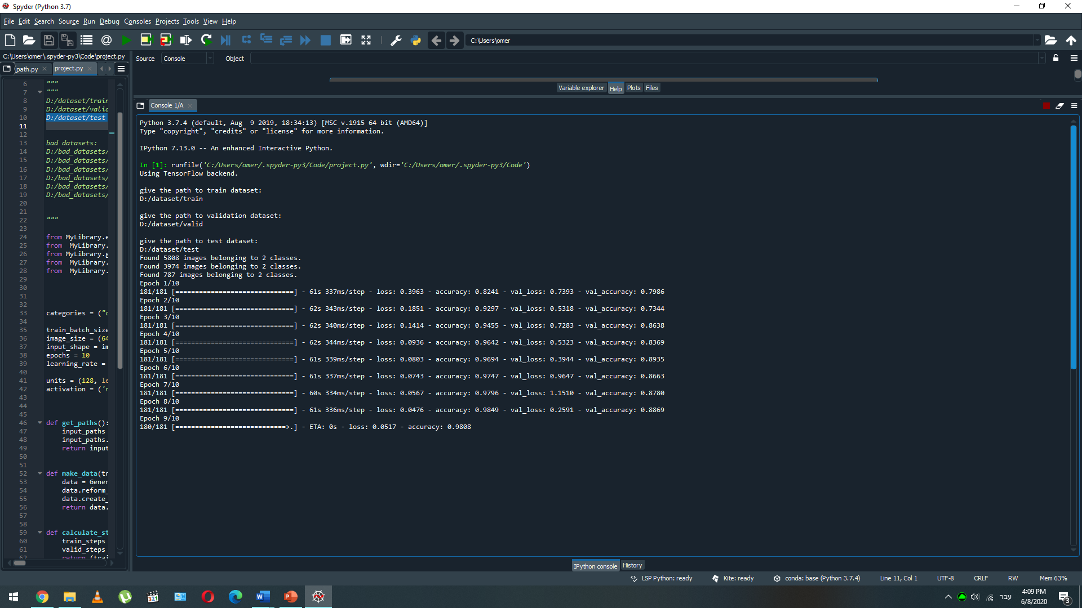

באימון המודל, ל step האחרון בכל epoch לוקח הרבה יותר זמן להסתיים מכל שאר ה steps בצורה משמעותית. דבר זה קורה משום שב step האחרון, המודל עובר על כל ה validation dataset, ורק אז מסיים את ה epoch.

בסוף הרצת הפרויקט המסך נראה כך:

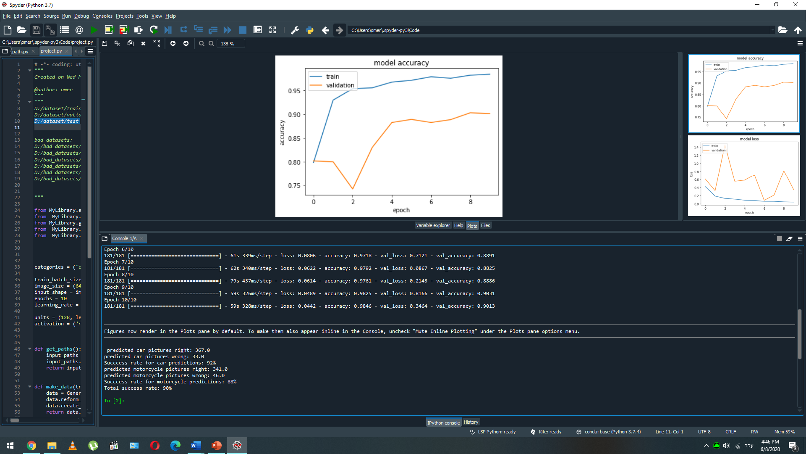

כעת אחלק את המסך לחלקים ואסביר על כל אחד מהם בנפרד:

גרף מגמת הדיוק של המודל:

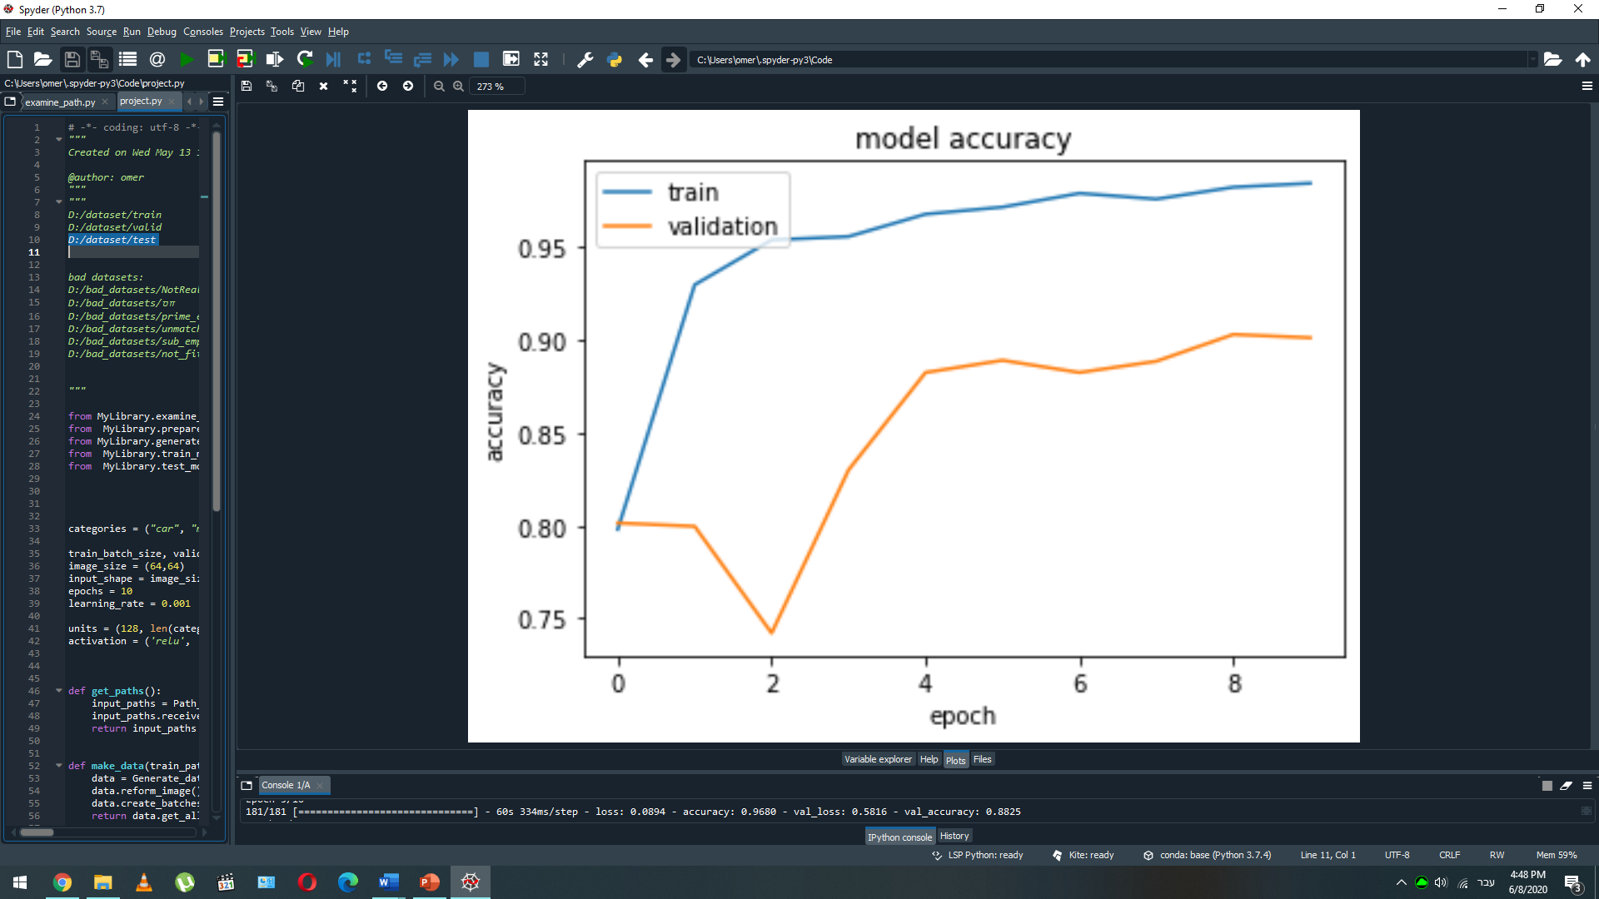

זהו גרף המתאר את מגמת הדיוק של המודל לשייך את התמונות לתוויות המתאימות להן. הדיוק נמדד באחוזים, ולכן טווח הערכים שלו הם בין 0 ל 1. המטרה שבמודל יהיו אחוזי דיוק גבוהים, משום שדבר זה אומר שהמודל יכול לסווג בדיוק גבוהה את התמונות לתוויות המתאימות להן.

הגרף הכחול מתאר את מגמת הדיוק של המודל למקבץ התמונות שמיועדות לאימון המודל, והגרף הכתום מתאר את מגמת הדיוק של המודל למקבץ התמונות שמיועדות לתקפות המודל. מגרף זה ניתן לראות כי רמת הדיוק אליה שואף המודל, למאגר תמונות שהוא לא ראה לפני כן (תקפות) היא באזור ה 90%, בעוד שרמת הדיוק אליה שואף המודל, למאגר תמונות על פיו הוא משנה את ערכיו, ולמעשה מתאים את עצמו אליו הוא מעל 95%.

גרף מגמת השגיאה של המודל:

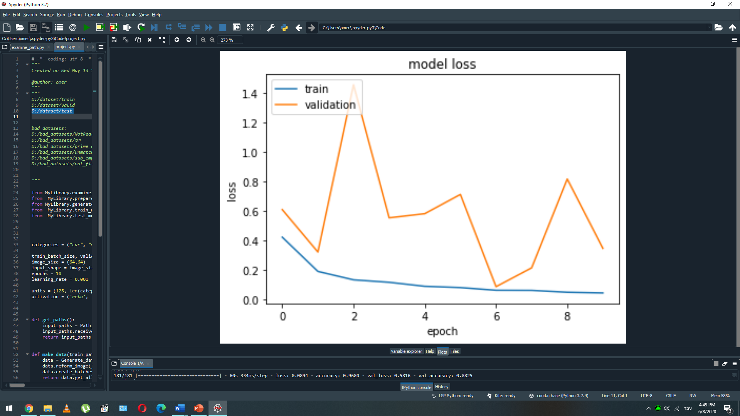

זהו גרף המתאר את מגמת השגיאה של המודל לשייך את התמונות לתוויות המתאימות להן. השגיאה נמדדת לפי נוסחה שהוגדרה בפקודת compile_model, שבמחלקה Create_model. היא מתבססת על הרעיון שהמודל מביא לכל תמונה ערך מספרי להשתייכות שלה לכל תווית שהוגדרה לו, ולתמונה יש ערך מספרי בתווית מסוימת אליה היא משויכת.

המטרה שבמודל ערכי השגיאה יהיו נמוכים, משום שדבר זה אומר שהמודל מצליח לסווג בצורה החלטית ונכונה את התמונות לתוויות המתאימות להן. לדוגמה: בערכי loss גבוהים זה אומר שגם אם המודל הצליח לסווג את התמונה לתווית הנכונה, לא בהכרח הוא יצליח לסווג תמונה דומה לה לתווית המתאימה. משום שבערכי loss גבוהים, יכולות להיות שתי קטגוריות שהמודל הקנה עבורן ערך מספרי שגבוהה מכל שאר הקטגוריות, אבל הן בעצמן מאוד קרובות אחת לשנייה. לכן, בשינוי מזערי של התמונה, שלא ישנה את התווית אליה היא משויכת, המודל יכול להחשיב את הקטגוריה השנייה, הלא נכונה, כקטגוריה אליה משויכת התמונה החדשה, ולטעות. בנוסף, בתהליך הלמידה, המודל משנה את המשקלים לפיהם הוא מביא ערכים לתוויות, לכן יכול להיות שלאחר שעבר שלב אימון מסוים, הוא לא ישייך בצורה לא נכונה את אותה התמונה ששייך בצורה נכונה קוד לכן.

הגרף הכחול מתאר את מגמת השגיאה של של המודל למקבץ התמונות שמיועדות לאימון המודל, והגרף הכתום מתאר את מגמת הדיוק של המודל למקבץ התמונות שמיועדות לתקפות המודל. מגרף זה ניתן לראות כי רמת השגיאה אליה שואף המודל, למאגר תמונות שהוא לא ראה לפני כן (תקפות) היא באזור 0.3, כלומר רמת השגיאה שלו נמוכה. כמו כן, מגמת השגיאה אליה שואף המודל, למאגר תמונות על פיו הוא משנה את ערכיו, ולמעשה מתאים את עצמו אליו הוא באזור 0.1 שזו רמת שגיאה נמוכה גם כן.

סיום הרצת אימון המודל ובדיקת המודל:

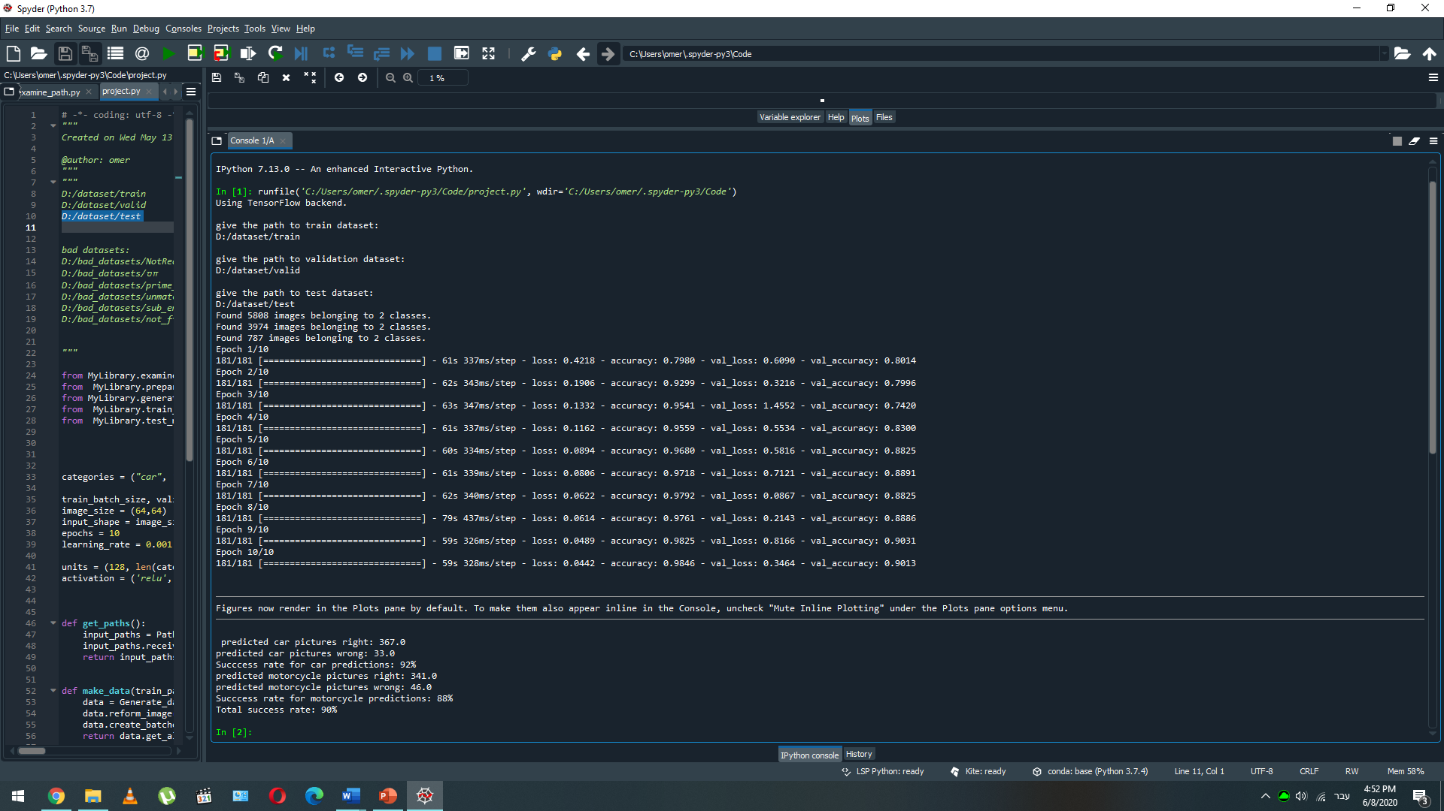

בכל שלבי ה epoch ניתן לראות את ערכי ה loss, accuracy, val_loss, val_accuracy.

ערכים אלו מהווים סיכום ביניים ליכולות הביצוע של המודל, בסיום כל epoch. ה epoch האחרון מהווה סיכום סופי ליכולות הביצוע של המודל, משום שאחריו המודל לא משנה עוד את משקליו.

accuracy מייצג את רמת ההצלחה של המודל לשייך נכון את התמונות, שמיועדות לאימון המודל, לתוויות המתאימות להן. הדיוק נמדד באחוזים, ולכן טווח הערכים שלו הם בין 0 ל 1.

val_accuracy מייצג את רמת ההצלחה של המודל לשייך נכון את התמונות, שמיועדות לתקפות המודל, לתוויות המתאימות להן. הדיוק נמדד באחוזים, ולכן טווח הערכים שלו הם בין 0 ל 1. תקפות המודל מביאה הערכה לביצוע המודל על מאגר תמונות חדש שלא נתקל בו לפני כן. ואכן, ניתן לראות כי בשלב ה epoch האחרון, שאחריו משקלי המודל לא השתנו עוד, רמת הדיוק של המודל עם מאגר תמונות חדש שלא נתקל בו לפני כן (השורה אחרונה בה כתוב: (Total success rate: 90%, הוא 90%, והערך של val_accuracy הוא 90% גם הוא. הערה: השורה האחרונה אליה התייחסתי בסוגריים, אומרת את אחוז ההצלחה הכולל של המודל לסווג את התמונות לתוויות המתאימות להן.

loss מייצג את טווח השגיאה של המודל, למקבצי התמונות שמיועדות לאימון המודל. טווח שגיאה נמוך אומר שהמודל מצליח לסווג בצורה החלטית ונכונה את התמונות לתוויות המתאימות להן.

val_loss מייצג את טווח השגיאות של המודל, למקבצי התמונות שמיועדות לתקפות המודל. תקפות המודל מביאה הערכה לביצוע המודל על מאגר תמונות חדש שלא נתקל בו לפני כן. טווח שגיאה נמוך אומר שהמודל מצליח לסווג בצורה החלטית ונכונה את התמונות לתוויות המתאימות להן.

אחרי שהמודל סיים להתאמן (ה epoch האחרון הסתיים), תהליך בדיקת המודל מתחיל. הוא מקבל מאגר תמונות חדש שלא ראה לפני כן באימון, ומסווג את התמונות שבמאגר על פי המשקלים שהיו לו בסוף האימון.

על גבי המסך מודפס מספר התמונות ששייכות לתווית הראשונה והמודל הצליח לסווגן נכון. שורה לאחר מכן מודפס מספר התמונות ששייכות לתווית הראשונה והמודל לא הצליח לסווגן נכון. שורה אחריה מודפס אחוז הצלחת המודל לסווג נכון תמונות השייכות לאותה תווית. באופן זה מודפס הביצוע של המודל לסווג את התמונות ששייכות לתווית השנייה עד לביצוע סיווג התמונות ששייכות לתווית האחרונה.

לאחר מכן מודפסת השורה האחרונה בפרויקט, המייצגת את אחוז ההצלחה הכולל של המודל לסווג את התמונות לתוויות המתאימות להן, מתוך מאגר התמונות שניתן מהמשתמש בתחילת הרצת הסקריפט ונועד לבדיקת המודל.

# רפלקציה / סיכום אישי

הקושי האמיתי בפרויקט לא היה בתכנות הקוד, אלא בהרצת הקוד, ובהורדת הקבצים המתאימים. למען תלמידי התיכון שעתידים לעשות בזה פרויקט גמר, אני ממליץ ללמד אותם איך להוריד ספריות דרך ה command prompt, תקלות נפוצות שקורות בהורדת ספריות דרך ה command prompt ואיך לפתור אותן.

# ביבליוגרפיה

הכנת קבצי התמונות המתאימים להרצת הפרויקט ולעצבן לתוך מקבצי תמונות.

<https://www.youtube.com/watch?v=LhEMXbjGV_4&list=PLZbbT5o_s2xrwRnXk_yCPtnqqo4_u2YGL&index=11>

אימון המודל:

<https://www.youtube.com/watch?v=daovGOlMbT4&list=PLZbbT5o_s2xrwRnXk_yCPtnqqo4_u2YGL&index=12>

בדיקת המודל:

<https://www.youtube.com/watch?v=bfQBPNDy5EM&list=PLZbbT5o_s2xrwRnXk_yCPtnqqo4_u2YGL&index=13>

הבנת רשת נוירונים מלאכותית:

<https://www.youtube.com/watch?v=aircAruvnKk&list=PLZHQObOWTQDNU6R1_67000Dx_ZCJB-3pi>

לעצב את התמונות המיועדות ללמידה:

<https://github.com/hatemZamzam/Cats-vs-Dogs-Classification-CNN-Keras-/blob/master/cnn.py>

הדפסת הגרפים המייצגים את תהליך הלמידה של המודל:

<https://machinelearningmastery.com/display-deep-learning-model-training-history-in-keras/>

הסבר לקביעת גודלם של מקבצי התמונות:

Batch size:

<https://medium.com/@vijayabhaskar96/tutorial-image-classification-with-keras-flow-from-directory-and-generators-95f75ebe5720>

“

**batch_size:**Set this to some number that divides your total number of images in your test set exactly.  
Why this only for test_generator?  
Actually, you should set the “batch_size” in both train and valid generators to some number that divides your total number of images in your train set and valid respectively, but this doesn’t matter before because even if batch_size doesn’t match the number of samples in the train or valid sets and some images gets missed out every time we yield the images from generator, it would be sampled the very next epoch you train.

But for the test set, you should sample the images exactly once, no less or no more

“

למידת שורת הקוד: np.sum()

<https://stackoverflow.com/questions/47734392/python-numpy-array-sum-over-certain-indices>

למידת שורת הקוד: np.zeros()

<https://stackoverflow.com/questions/4056768/how-to-declare-array-of-zeros-in-python-or-an-array-of-a-certain-size>

# נספחים

למידת שיפור הקוד מתוך ניסיון ותהייה בתוצאות ההרצת הקוד עם פרמטרים שונים:

בהרצה זו הגדרתי את קצב הלמידה של המודל, ל 0.0001:

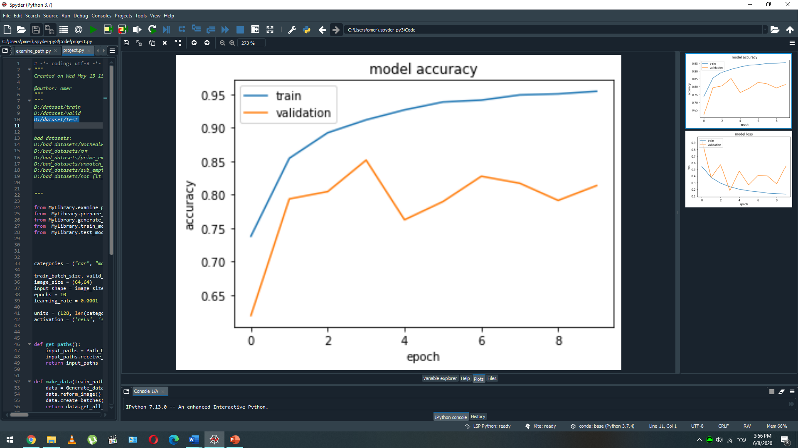

מגרף זה ניתן לראות כי רמת הדיוק אליה שואף המודל, למאגר תמונות שהוא לא ראה לפני כן (תקפות) היא באזור ה 80%, בעוד שרמת הדיוק אליה שואף המודל, למאגר תמונות על פיו הוא משנה את משקליו, ולמעשה מתאים את עצמו אליו הוא באזור ה 95%.

לעומת זאת, כאשר הגדרתי את קצב הלמידה של המודל ל 0.001, עבור אותה כמות של epochs, רמת הדיוק אליה שואף המודל גדלה מהותית (ראה גרף מגמת הדיוק של המודל, עמוד ). רמת הדיוק למאגר תמונות שלא ראה לפני כן הוא באזור ה 90%, ורמת הדיוק למאגר תמונות על פיו הוא משנה את משקליו, הוא מעל 95%, קרוב ל 99%. כלומר, לקצב הלמידה יש תפקיד מהותי ביכולת של המודל לסווג נכון את התמונות לתוויות המתאימות שלהן.

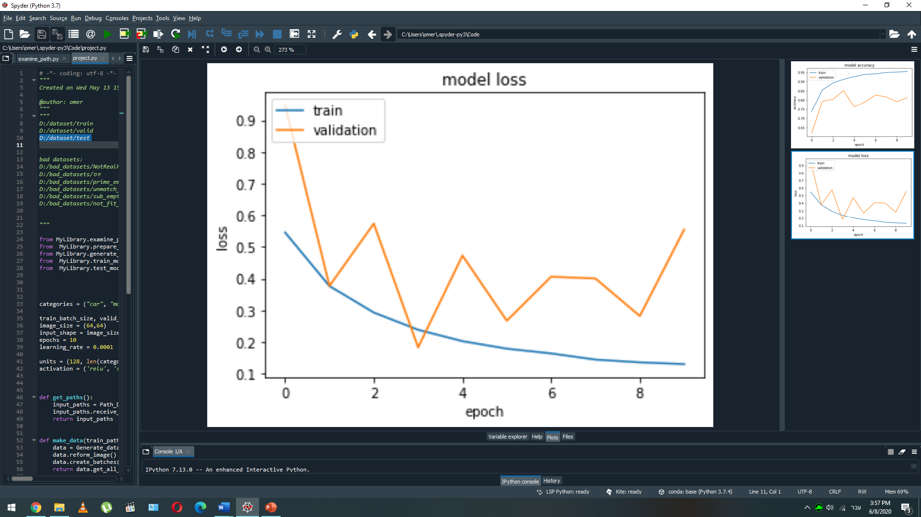

בגרף זה ניתן לראות כי מגמת השגיאה אליה שואף הגרף, למקבצי התמונות שמיועדות לבדיקה היא באזור 0.6.

לעומת זאת, כאשר הגדרתי את קצב הלמידה של המודל ל 0.001, עבור אותה כמות של epochs, מגמת השגיאה היא באזור 0.3 (ראה גרף מגמת השגיאה של המודל, עמוד ).

הבדלי מגמות השגיאה בין קצבי הלמידה השונים, מסביר את הנטייה של המודל בתווית מסוימת כשקצב הלמידה הוא 0.0001. ניתן לראות שינה נטייה למודל לפי תוצאות בדיקת המודל:

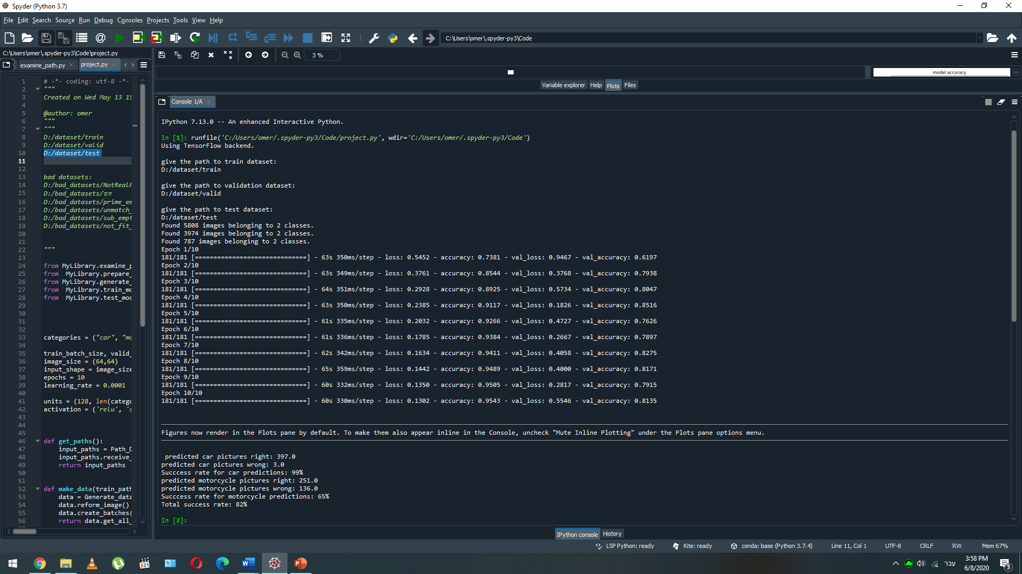

כפי שניתן לראות, אחוז הצלחת המודל לסווג נכון תמונה של מכונית לתווית המתאימה לה הוא מאוד גבוהה – 99%, בעוד שאחוז הצלחת המודל לסווג נכון תמונה של אופנוע לתווית המתאימה הוא נמוך מאוד – 65%. באופן זה מגיעים לדיוק של 82%, למרות שדיוק המודל לסיווג תמונת אופנוע לאופנוע רחוקה מאוד מהדיוק הכללי של המודל. מכאן ניתן להסיק כי קיימת נטייה של המודל לתווית המכונית.